Odhlášení z nepovinného předmětu

Jméno žáka: ..................................................................................................................................... Třída: .....................................................................................................................................................

Odhlašuji se ve školním roce: ...................................................................... z nepovinného předmětu......................................................................

z důvodu: - nevyhovující termín semináře,
- rodinné důvody,
- jiný důvod:…………………………………………………………………………………........................................................…………………

V Opavě dne: | Podpis žáka: | ………………………………………………………………………………
 | Podpis rodičů:
 | Podpis rodičů: | ………………………………………………………………………………

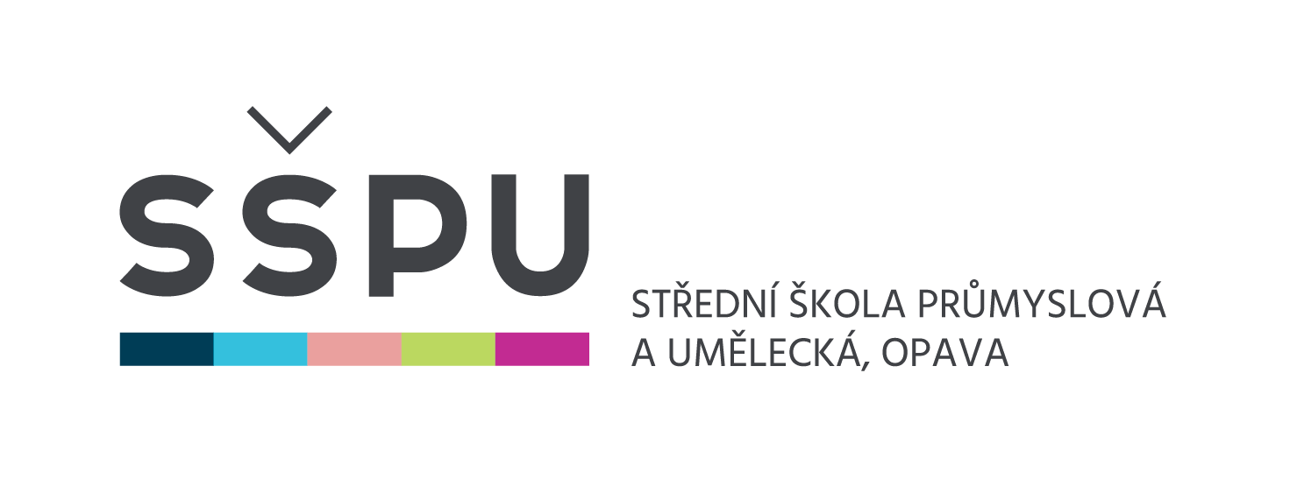 | Střední škola průmyslová a umělecká, Opava, příspěvková organizace,  Praskova 399/8, 746 01 Opava, tel.: 553 621 580  e-mail: sspu@sspu-opava.cz, www.sspu-opava.cz

Odhlášení z nepovinného předmětu

Jméno žáka: ..................................................................................................................................... Třída: .....................................................................................................................................................

Odhlašuji se ve školním roce: ...................................................................... z nepovinného předmětu......................................................................

z důvodu: - nevyhovující termín semináře,
- rodinné důvody,
- jiný důvod:…………………………………………………………………………………........................................................…………………

V Opavě dne: | Podpis žáka: | ………………………………………………………………………………
 | Podpis rodičů:
 | Podpis rodičů: | ………………………………………………………………………………

